Cycle : 2 | Semaine n° : |  |  | Leçon n° :
Matière : Psychomotricité |  |  | Activité : L’enfant et l’espace
Champ visé à cocher : |  | Domaines :
Habiletés gestuelles et motrices | X | Se repérer dans l’espace
Condition physique
Coopération socio motrice
Compétence :
percevoir globalement l’espace et ses limites, y évoluer, le représenter
Objectifs et critères de réussites :
A la fin de la leçon, les élèves seront capables d’obtenir un alignement vertical en équilibre au-dessus des appuis : tête, épaule, coudes sur un tapis.
-corps gainé,
-positionnement du bassin,
-jambes tendues.
-alignement tronc-jambes
-soutien du bassin par les mains
-coudes serrés au sol contre le corps
Matériels :
Tapis
Espalier
Gros mousse
4 cônes
Sources – Remarques :
Figurine Roudneff


Echauffement
Course autour de la salle ; rotation du bras droit, gauche ; vers l’avant, l’arrière. Garder les bras les tendus. Passer près des oreilles.  Au signal du professeur : Chute faciale ; marcher à 4 pattes, faire la table ; des sauts de lapin.  En marchant, rotation de la tête  Stop. (les élèves sont disposés en cercle autour de la salle) |  | 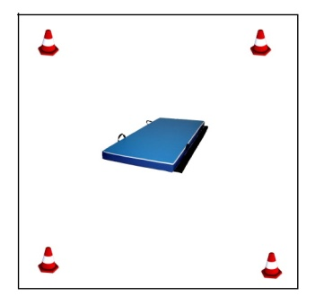
Corps de leçon
Exercice n°1 :  En cercle, s’allonger sur le dos, les mains le long du corps ; Placer les jambes tendues derrière la tête. Jambes tendues, les genoux ne touchent pas la tête. Placement de dos à la verticale, reposer sur les épaules et la tête. Recherche de l’alignement épaules ; bassin. |  | 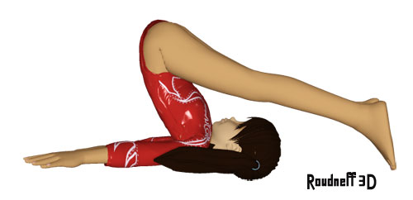
Erreurs : | Remédiations :
N’arrive pas à se renverser. | Insister sur le travail des abdominaux et sur la poussée des bras sur le sol.
Exercice n°2 :  Dos aux espaliers en couché dorsal. Prendre en pronation le premier échelon de l’espalier et lever les jambes et le dos en position verticale parallèle aux espaliers. Jambes jointes, ouverture du bassin, alignement des segments, appuis sur la tête et les épaules. |  | 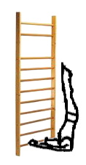
Erreurs : | Remédiations :
*Les jambes et le dos ne sont pas alignés.  *les jambes touchent l’espalier | *Travailler l’extenseur des hanches et du dos  *Mauvaise perception du corps dans l’espace. Corriger manuellement l’alignement et donner des repères visuels.
Exercice n°3  En dispersion dans la salle, s’allonger sur le dos, les mains le long du corps ; Placer les jambes tendues derrière la tête. Jambes tendues, les genoux ne touchent pas la tête. Placement de dos à la verticale, reposer sur les épaules et la tête. Recherche de l’alignement épaules ; bassin. Placer ensuite les mains à plat au niveau des reins. Les coudes doivent être serrés, les mains dans le dos. Lever les jambes à la verticale. |  | 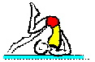
Erreurs : | Remédiations :
Ne tiens pas l’équilibre, place les mains sur le côté. | Replacer les mains dans le dos et serrer les coudes.
Exercice n°4
Par 2, en dispersion dans la salle. L’un tiens le cerceau, l’autre réalise la chandelle. En appui sur les épaules, aligner les épaules, le dos, le bassin et les jambes à la verticale. Passer les jambes dans le cerceau placé à la verticale des épaules.
*Ne tiens pas l’équilibre, place les mains sur le côté.  * Les jambes et le dos ne sont pas alignés. | *Replacer les mains dans le dos et serrer les coudes.  * Travailler l’extenseur des hanches et du dos
Exercice n°5  En dispersion dans la salle, réaliser seul la chandelle en posant les mains dans le dos. En appui sur les épaules, aligner les segments à la verticale. Les mains sont posées à plat dans le dos. |  | 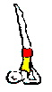
*Ne tiens pas l’équilibre, place les mains sur le côté.  * Les jambes et le dos ne sont pas alignés.  * Est trop incliné | *Replacer les mains dans le dos et serrer les coudes.  * Travailler l’extenseur des hanches et du dos  * Mauvaise perception du corps dans l’espace. Corriger manuellement l’alignement et donner des repères visuels.
Exercice n° 6  En dispersion dans la salle. Allongé sur le dos, les bras le long du corps, les mains posées à plat, réaliser la chandelle sans poser les mains dans le dos. En appui sur les épaules, aligner les segments à la verticale des épaules. Laisser les mains à plat sur le sol. |  | 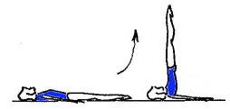
Erreurs : | Remédiations :
Retour au calme
Assis en cercle, les enfants se passent une boite à musique. Quand la musique s’arrête, l’enfant qui à la boite s’endort.
Faire tourner la boite jusqu'à ce que tout le monde s’endorme.

